# Sanat ve Tasarım Elemanları ile İnceleme/Değerlendirme Çizelgesi : Yıldızlı Gece Tablosu

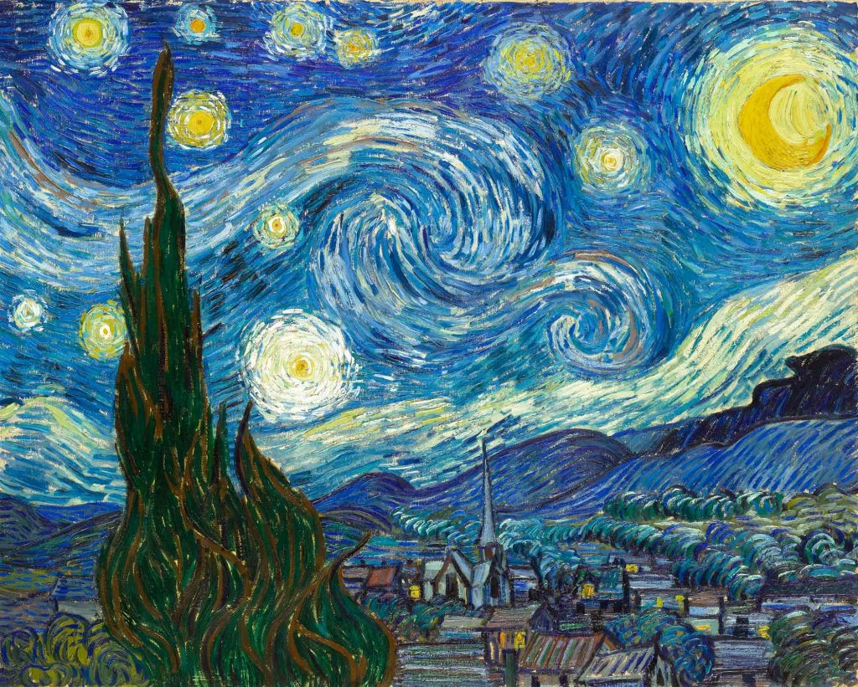

|  |  |
| --- | --- |
| **Sanat ve Tasarım Elamanı** | **İnceleme ve Değerlendirme** |
| **Nokta** nerelerde kullanılmış? |  |
| **Çizgi** nerelerde kullanılmış? |  |
| **Şekil (Biçim-Form)** olarak hangileri var? |  |
| **Mekan (Alan-Boşluk)** anlamında negatif alan ve pozitif alan dengesi gözetilmiş mi? |  |
| **Renklerin** doygunluğu ve parlaklığı nasıl? İstenilen duyguyu veriyor mu? |  |
| **Dokusu** var mı? Varsa ne hissettiriyor? |  |
| **Değer (açıklık-koyuluk)** anlamında farklılık var mı? Kontrast yaratıyor mu? |  |